# Heidelberg I•IoterioIs

Heidelberg Materials Italia Cementi S.p.A. **Amministratore Delegato**

Innovation Campus Milano Via Lombardia, 2/A

20068 Peschiera Borromeo (MI)

T*39 035 396 111

10/10/2023

Oggetto: Nuovo brand Heidelberg Materials

Egregio Fornitore,

da oggi il nome legale della nostra società cambia da Italcementi S.p.A. **a Heidelberg Materials Italia Cementi S.p.A.** Nell'allegato troverà tutte le informazioni in merito.

Si tratta di una novità importante per la nostra Azienda, di un vero e proprio nuovo inizio. Siamo orgogliosi delle nostre origini e dei traguardi raggiunti come Italcementi e abbiamo Io sguardo rivolto al futuro. Oggi portiamo i nostri 160 anni vissuti da protagonisti della storia del Paese dentro un grande gruppo globale come Heidelberg Materials. Un passaggio che ci accomuna a tutte le realtà del Gruppo e che sottolinea il ruolo ambizioso e pionieristico di Heidelberg Materials nel percorso verso la decarbonizzazione e la digitalizzazione nel settore dei materiali per le costruzioni.

L'adozione del nuovo brand sta progressivamente coinvolgendo tutte le filiali nazionali e internazionali del Gruppo di cui Italcementi fa parte dal 2016. AI nome di Heidelberg, sinonimo di continuità e leadership di mercato, si affianca “Materials”, a rappresentare la più ampia gamma innovativa di materiali e soluzioni sostenibili per il settore delle costruzioni.

Una scelta che rispecchia l'ambizione del Gruppo e la sua determinazione neII'unire tutte le proprie forze per affrontare il cambiamento epocale che il mondo del cemento e dei materiali per le costruzioni stanno vivendo e che si fa sempre più rapido, in linea con l'evoluzione globale della società e del sistema produttivo.

Heidelberg Materials ltalia Cementi S.p.A. Società Unipersonale

Via Lombardia, 2/A

20068 Peschiera Borromeo (MI)

**Italia**

Capitale sociale i.v. Euro 502.661439,00

C.C.I.A.A. Milano Monza Brianza Lodi

R.E.A. MI-2705481

C.F. 00637110164

P.IVA 00223700162

[info@italcementi.IegaImaiI.it](mailto:info@italcementi.IegaImaiI.it) heideIbergmateriaIs.it

Società soggetta all'attività di direzione e coordinamento da parte di Heidelberg Materials AG

# Heidelberg /•IoterioIs

La **decarbonizzazione** ci porterà verso prodotti e servizi più sostenibili: si utilizzeranno sempre più risorse provenienti daIl'economia circolare e innovazioni di processo per arrivare, appunto, a prodotti “carbon free”.

La **digitalizzazione** avrà un crescente impatto sui processi produttivi, sulla logistica e sulla distribuzione dei prodotti, ottimizzando l'intera catena di fornitura a vantaggio degli stessi clienti e dell'ambiente.

La decisione di unire ancora di più il Gruppo e di parlare con una sola voce certamente rappresenta, per ltalcementi e le altre filiali, un importante momento di svolta nel proprio percorso storico.

Sarà la capacità di rispondere agli importanti cambiamenti che ci attendono, adattandosi ai nuovi scenari e cogliendo nuove opportunità, che permetterà di gettare le basi di una società evoluta, adattabile e pronta a fronteggiare le nuove sfide che attendono tutti noi.

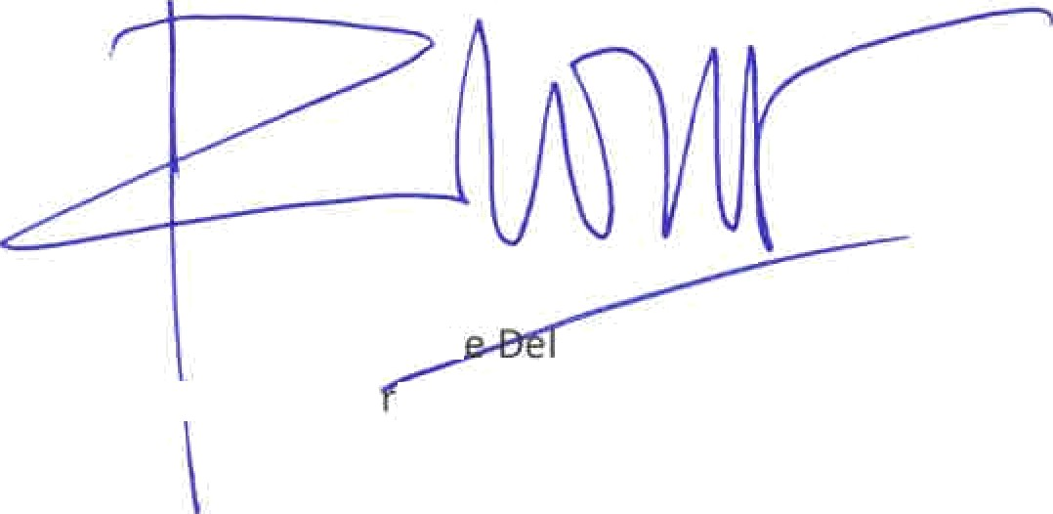

**Roberto Callieri**

AmministratoE egato Heide{berg Mate ials ltalia Cementi S.p.A.